`

LAPORAN PRAKTIKUM INTERNET OF THINGS (IoT)

Fakultas Vokasi, Universitas Brawijaya

**Simulasi ESP32 & Sensor Suhu Kelembaban**

*Abdillah Jibran - 233140700111046*

*Fakultas Vokasi, Universitas Brawijaya*

*Email: abdillahjibran12@gmail.com*

**Abstract** (Abstrak)

Kegiatan ini bertujuan untuk mensimulasikan sistem berbasis ESP32 dengan sensor suhu dan kelembaban DHT22 di Wokwi menggunakan pemrograman C++ di Visual Studio Code. Simulasi ini memungkinkan pengujian pembacaan sensor secara real-time dan menampilkan hasilnya pada serial monitor. Hasil simulasi menunjukkan bahwa ESP32 dapat membaca data suhu dan kelembaban dengan akurasi yang baik, serta Wokwi terbukti efektif untuk pengujian awal tanpa perangkat keras fisik. Kesimpulannya, ESP32 dapat digunakan sebagai pengontrol sistem pemantauan suhu dan kelembaban, dan simulasi di Wokwi memungkinkan validasi program sebelum implementasi nyata. Pengembangan lebih lanjut dapat mencakup integrasi dengan platform cloud untuk pemantauan jarak jauh.

*Kata kunci: ESP32, DHT22, Wokwi, Visual Studio Code, simulasi, IoT, sensor suhu, sensor kelembaban.*

**1. Pendahuluan**

**1.1 Latar belakang**

Dalam era digital, simulasi berbasis perangkat lunak menjadi solusi efektif untuk mengembangkan dan menguji sistem sebelum diimplementasikan dalam bentuk fisik. Wokwi merupakan salah satu simulator berbasis web yang memungkinkan pengguna untuk merancang, memprogram, dan menguji sistem berbasis mikrokontroler tanpa perlu perangkat keras nyata. Oleh karena itu, dalam praktikum ini dilakukan SimulasiSensor Suhu Kelembabanmenggunakan ESP32 di Wokwi dengan pemrograman berbasis C++ di Visual Studio Code.

**1.2 Tujuan eksperimen**

1. Mendesain dan mensimulasikan sistem sensosr suhu dan kelembapan menggunakan mikrokontroler ESP32 di Wokwi.
2. Mengimplementasikan program berbasis C++ untuk mengontrol suhu dan kelembapan.

**2. Methodology (Metodologi)**

**2.1 Tools & Materials (Alat dan Bahan)**

Alat dan Perangkat Lunak:

1. Wokwi Simulator – Platform berbasis web untuk simulasi mikrokontroler dan rangkaian elektronik.
2. Visual Studio Code – Editor kode untuk menulis dan mengunggah program ke ESP32.
3. Arduino Framework – Digunakan sebagai dasar pemrograman mikrokontroler ESP32 dalam bahasa C++.

Bahan (Simulasi Komponen Elektronik):

1. ESP32 – Mikrokontroler yang digunakan sebagai pengendali utama dalam simulasi.
2. DHT22 Sebagai representasi dari suhu dan kelembapan
3. Kabel Penghubung (dalam simulasi Wokwi) – Menghubungkan komponen dalam desain rangkaian.
   1. **Implementation Steps (Langkah Implementasi)**

1. Perancangan Rangkaian di Wokwi

1. Membuka platform Wokwi dan memilih ESP32 sebagai mikrokontroler.
2. Menambahkan sensor DHT22.
3. Menghubungkan DHT22 ke pin GPIO ESP32 sesuai dengan skema yang dirancang (Tegangan DC (DHT22) → 3,3V (ESP32), GND (DHT22) → GND (ESP32), DATA (DHT22) → GPIO 15 (ESP32)).
4. Menghubungkan ujung negatif ke ground ESP32.

2. Pemrograman Sistem Lampu Lalu Lintas

1. Membuka Visual Studio Code dan menulis kode dalam bahasa C++ menggunakan Arduino framework.
2. Mendefinisikan pin yang digunakan untuk setiap LED dan mengatur pin tersebut sebagai output pada fungsi setup().
3. Menulis logika pengendalian LED dalam fungsi loop(), sehingga temperatur suhu dan kelembapan bekerja.

3. Pengujian Simulasi

1. Menjalankan program di Wokwi untuk melihat apakah temperatur suhu dan kelembapan bekerja dnegan baik
2. Jika ditemukan kesalahan maka melakukan debugging dan perbaikan pada kode program.

**3. Hasil dan Pembahasan**

**3.1 Hasil Eksperimen**

1. Rangkaian Berhasil Dijalankan

1. Rangkaian yang telah dirancang di Wokwi bekerja sesuai dengan desain, di mana temperatur suhu dan kelembapan berhasil di gunakan dan diatur menggunakan DHT22.
2. ESP32 mampu mengontrol tinggi rendah suhu dan kelembapan menggunakan fungsi digitalWrite() sesuai dengan urutan yang telah diprogram.

2. Urutan Nyala Lampu Sesuai dengan Konsep Lampu Lalu Lintas

1. Sensor membaca suhu awal dan menampilkan nilai di output selama 1 detik.
2. Setelah itu, sensor membaca kelembapan dan menampilkan nilai di output selama 1 detik.Proses ini berulang terus menerus dalam loop() yang telah diprogram.

3. Hasil Simulasi di Wokwi

1. Tidak ditemukan error atau kesalahan dalam eksekusi kode.
2. Serial monitor menampilkan pesan "Hello, ESP32!" sebagai indikasi bahwa sistem berjalan dengan baik.

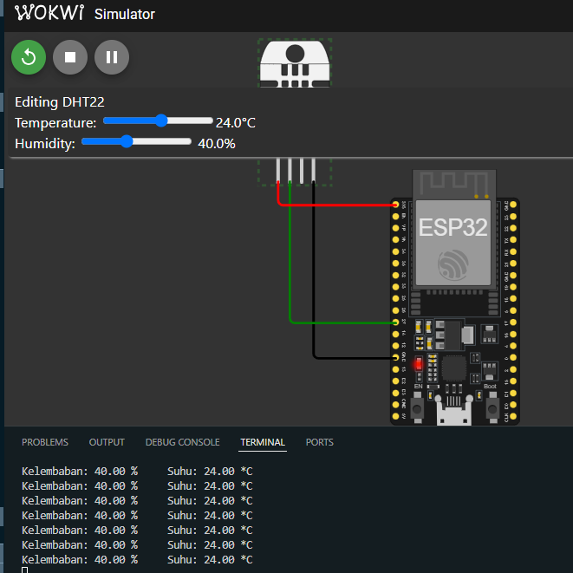

**4. Lampiran**

Kode Program

